# 线下小组讨论纪要

## 常规讨论

时间：2024/5/8、2024/5/15、2024/5/22、2024/5/29、2024/6/5、2024/6/12（每周三下午课上讨论）

纪要：周常会议，交流学习进展或项目进展，进行面对面共同开发。

附图：

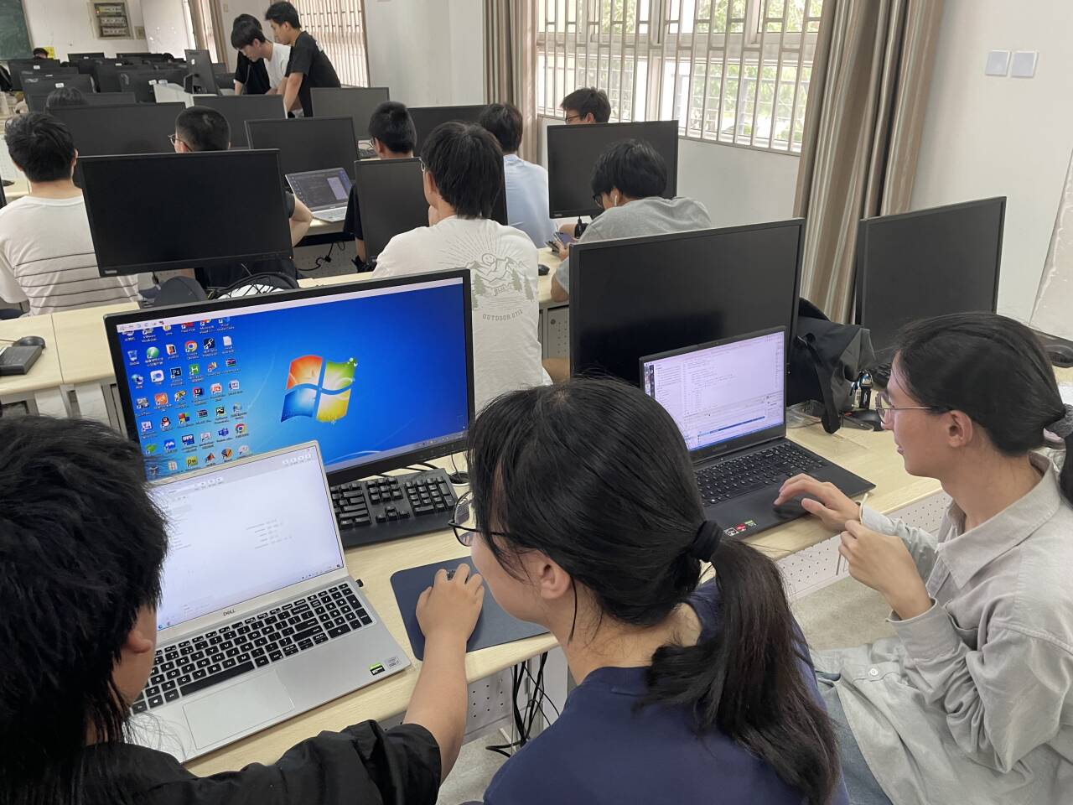

## 需求、分工与约规正式会议

时间：2024/5/27

纪要：项目开发工作正式开始前的线下会议。会上总结了关于uniapp的学习进展，由进度较快的组员为进度较慢的组员面对面介绍uniapp选型项目中的部分关键内容；归纳总结了前期线上讨论中的需求项目，并记录整理在pingcode平台上；共同讨论完成大致的任务分配；调试了每位组员的git工具与相关环境，分享了相关开发插件，以确保开发环境的可适配性；讨论总结了小组开发约定。

附图：

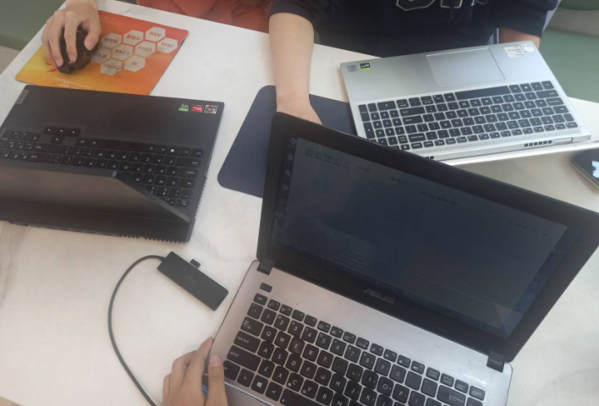

## 面对面协同开发01

时间：2024/6/1

纪要：面对面协同开发。调试解决了git工具使用中若干问题、A机拉取B机更新内容时测试发现的相关问题。正式尝试引入云开发，探索出更适合本项目的云开发与现有进展的结合方式并初步达成成功。

附图：

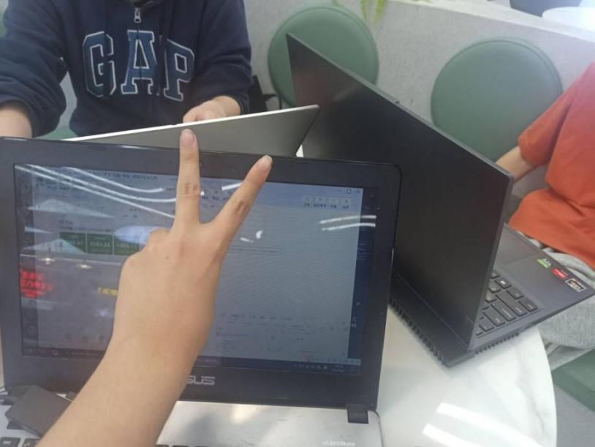

## 面对面协同开发02

时间：2024/6/5

纪要：面对面协同开发。重点解决了若干开发过程中出现的问题。

附图：

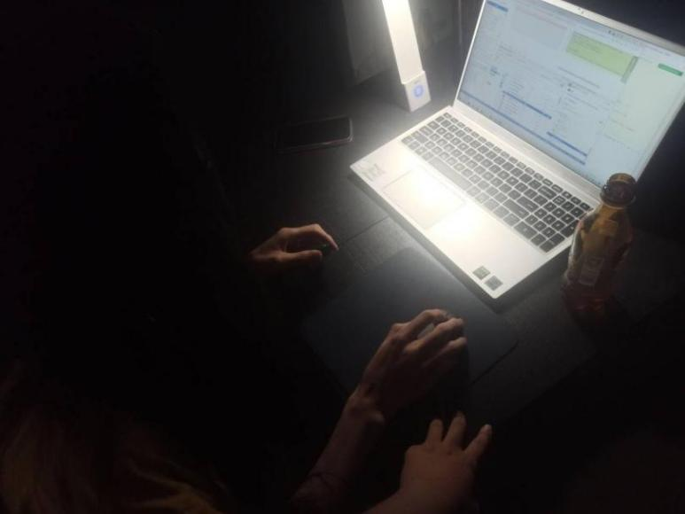

## 总述性讨论

时间：2024/6/15

纪要：对项目进行归纳总结，讨论并进行综述性文档撰写、共同整理相关材料。

